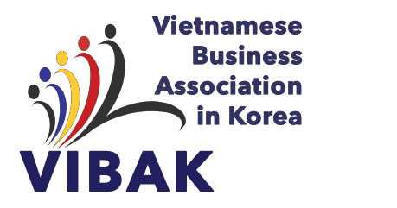
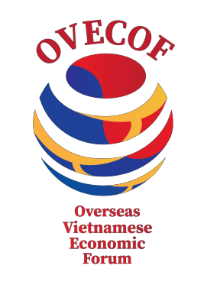
DIỄN ĐÀN KINH TẾ KIỀU BÀO TOÀN CẦU LẦN THỨ I
PHIẾU ĐĂNG KÝ
Ngày 6 – 9, tháng 6, 2019
Trung tâm Triển lãm Songdo Convensia

123 Central-ro, Yeonsu-gu, Incheon, Hàn Quốc

Tên Công ty:………………………..……………..………………………..…………............. Địa chỉ: ………………………………………………………………………………………... Điện thoại: ………………Fax: .…………… Mã số thuế: ………………………………… Người Đại diện: ……………………..……… Chức vụ:……………………………………. Người liên lạc: ……………………………… Điện thoại: ……..…………………….....….. Email: ..……………………...........................
Sản phẩm tham gia triển lãm: ……………………………………………………………….

…………………………………………………………………………..……………………...
Vui lòng điền thông tin hạng mục đăng ký theo bảng dưới đây:

Hạng mục | Cụ thể | Đơn giá | Số lượng | Thành tiền
Gian hàng | Kích thước 3m × 3m | 2.000 USD/ 1 gian | ……. Gian | ……… USD
Đại biểu tham dự | Tham gia toàn bộ sự kiện, bao gồm chi phí(*) | 1.000 USD/ 1 người | ……. Người | ……… USD
(*) Bao gồm chi phí: Đưa đón, ăn, khách sạn từ ngày 6 - 9/6/2019, Gala dinner (7/6), Tọa đàm KT, CK hoa hậu (8/6)
Các dịch vụ có tính phí khác :

Hỗ trợ vận chuyển hàng triển lãm Hỗ trợ thuê phiên dịch
Hỗ trợ thuê thêm vật dụng gian hàng (Tham khảo tài liệu đính kèm)
Vui lòng ghi rõ mã vật dụng và số lượng.

Ngày ….. tháng ….., 2019

(Ký, đóng dấu)

Thời hạn đăng ký: Phiếu đăng ký vui lòng gửi qua email trước 12/ 05/ 2019

Liên hệ và đăng ký | Thanh toán bằng chuyển khoản:
Tại Việt Nam:  - Lĩnh vực nông nghiệp:  Ms. Quyên (+84-983-656-532 / quyen.hoang@tkmart.vn) Mr. Trung: (+84-789-898-679 / trung.le@tkmart.vn)  - Các lĩnh vực khác:  Ms. Dương (+84-913-834-677 / admin@doanhnhanvietnam.org.vn) | Chuyển khoản quốc tế (USD):  Name Hanvemodu.Co.Ltd  Số Tài khoản: 180-008-890454  Ngân hàng Shinhan Bank, chi nhánh Seongdong, 342 Wangsimni-ro, Seongdong-gu, Seoul  Swift code: SHBKKRSE
Tại Hàn Quốc:  Ms. Liên (+82-10-6860-2802 / hhl@vibak.org) Mr. Sơn: (+84-10-6888-2807 / sonnt@vibak.org) | Chuyển khoản tại Hàn Quốc (KRW):  신한은행: 100-033-541839  (주) 한베모두, 김선미

DIỄN ĐÀN KINH TẾ KIỀU BÀO TOÀN CẦU LẦN THỨ I
PHIẾU ĐĂNG KÝ DỊCH VỤ
Ngày 6 – 9, tháng 6, 2019
Trung tâm Triển lãm Songdo Convensia

123 Central-ro, Yeonsu-gu, Incheon, Hàn Quốc

Doanh nghiệp vui lòng tham khảo phụ lục đính kèm và điền thông tin đăng ký theo bảng
dưới đây:

STT | Tên vật dụng | Mã vật dụng | Số lượng
1
2
3
4
5
6
7
8
9
Tổng

Các dịch vụ đăng ký khác:
Ngày ….. tháng ….., 2019

(Ký, đóng dấu)

Thời hạn đăng ký: Phiếu đăng ký vui lòng gửi qua email trước 12/ 05/ 2019

Liên hệ và đăng ký | Thanh toán bằng chuyển khoản:
Tại Việt Nam:  - Lĩnh vực nông nghiệp:  Ms. Quyên (+84-983-656-532 / quyen.hoang@tkmart.vn) Mr. Trung: (+84-789-898-679 / trung.le@tkmart.vn)  - Các lĩnh vực khác:  Ms. Dương (+84-913-834-677 / admin@doanhnhanvietnam.org.vn) | Chuyển khoản quốc tế (USD):  Name Hanvemodu.Co.Ltd  Số Tài khoản: 180-008-890454  Ngân hàng Shinhan Bank, chi nhánh Seongdong, 342 Wangsimni-ro, Seongdong-gu, Seoul  Swift code: SHBKKRSE
Tại Hàn Quốc:  Ms. Liên (+82-10-6860-2802 / hhl@vibak.org) Mr. Sơn: (+84-10-6888-2807 / sonnt@vibak.org) | Chuyển khoản tại Hàn Quốc (KRW):  신한은행: 100-033-541839  (주) 한베모두, 김선미

